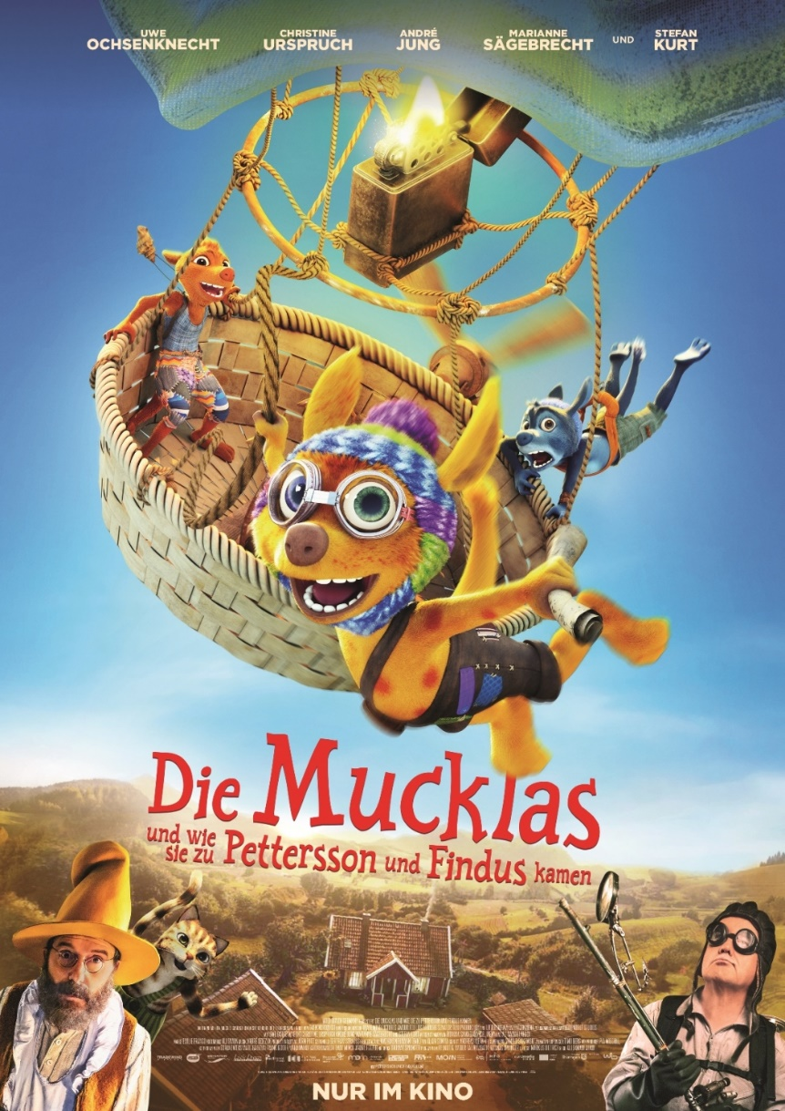

Das erste eigene Abenteuer der liebenswert-chaotischen Mucklas aus den Pettersson und Findus-Geschichten ist ein farbenfroher Kinospaß für die ganze Familie.

Ganze Generationen an Kindern haben die kleinen wuseligen Mucklas, die bei Pettersson und Findus zu Hause sind, schon als Sidekicks ins Herz geschlossen. Nun erhält die lustige Chaosbande ihr eigenes Abenteuer - und zeigt damit, dass sie völlig zurecht im Mittelpunkt des Geschehens stehen kann. Die Regisseure Markus Dietrich und Ali Samadi Ahadi, der schon für die erfolgreichen ersten drei Pettersson und Findus-Abenteuer die Regie übernahm, laden zusammen mit dem Drehbuchautoren und Produzenten des Films, Thomas Springer, in die faszinierende Welt der Mucklas ein, die liebevoll bunt und anarchisch chaotisch gezeichnet ist. Das Erzähltempo wechselt in gutem Rhythmus ab zwischen rasanten und ruhigen Momenten, auch spannungsvolle Sequenzen werden kindgerecht und somit auch schon geeignet für ein Vorschulpublikum aufgelöst, dazu passt sich der schöne Score gut der animierten Welt an. Die Mischung aus Real- und Animationsfilm funktioniert wunderbar, auch die ?menschlichen' Darsteller:innen überzeugen mit großer und federleichter Spielfreude, allen voran Uwe Ochsenknecht als an den Mucklas verzweifelnder Kammerjäger und Christine Urspruch als seine Traumfrau, deren Herz es zu erobern gilt. Und natürlich gibt es auch ein Wiedersehen mit Stefan Kurt als Pettersson und dem kleinen Findus, die das neue Zuhause für die liebenswerten Mucklas bilden. Die Synchronstimmen der drei kleinen Abenteurer sind perfekt gewählt, vor allem Ahadi selbst als kleiner Smartö ist entzückend und trifft das Besondere der Sprache irgendwo zwischen Baby und Kleinkind auf den Punkt genau - womit er für ganz viele Lacher sorgt. Und neben all dem Spaß verbreiten DIE MUCKLAS zusätzlich noch positive Botschaften, die für das junge Publikum genau richtig sind: Dass es wichtig ist, zusammenzuarbeiten, auch wenn man grundverschieden ist. Dass man nie aufgeben soll, auch wenn alles zunächst ganz schwierig ist. Und dass man der jüngeren Generation ruhig etwas zutrauen soll. Denn die weiß ganz genau, wo es langgeht.

Deutsche Film- und Medienbewertung (FBW) vergibt die Auszeichnung als:

**Animationsfilm; Kinderfilm**

Die Deutsche Film- und Medienbewertung (FBW) zeichnet herausragende Filme mit den Prädikaten **wertvoll** und **besonders**

**wertvoll** aus. Über die Auszeichnungen entscheiden unabhängige Jurys mit jeweils fünf Filmexpert:innen aus ganz Deutschland.

Die FBW bewertet die Filme innerhalb ihres jeweiligen Genres.

**www.fbw-filmbewertung.com**

**Die Mucklas ...und wie sie zu Pettersson und Findus kamen**

|  |  |  |
| --- | --- | --- |
|  |  | Deutschland; Luxemburg 2022 |
| Regie: |  | Ali Samadi Ahadi |
| Drehbuch: |  | Thomas Springer |
| Darsteller:innen: |  | Uwe Ochsenknecht; Christine Urspruch; Stefan Kurt; Marianne Sägebrecht; André Jung, |
| Länge: |  | 81 Minuten |
| FSK: |  | 0 |
|  |  |  |



Auch empfohlen von der FBW-Jugend Filmjury.

@fbw_filmbewertung